Занятие 17.
Первое чудо Господа Иисуса Христа

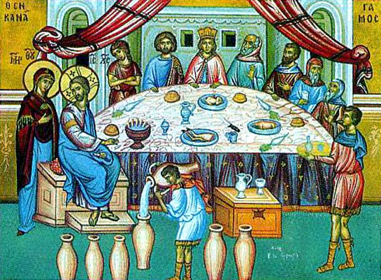

Первое чудо Господь Иисус Христос совершил на свадьбе в городе Кана, недалеко от Назарета, по просьбе Своей Матери Пресвятой Богородицы.
- Господь помог жениху и невесте, когда во время пира закончилось вино. Так и мы должны помогать людям, делать им подарки.
- Ученики увидели Божественную силу Господа. Они начинали понимать, что перед ними не простой человек.
- Господь совершил чудо по просьбе Пресвятой Богородицы, поэтому и мы всегда обращаемся к Ней за помощью, молимся ей:
Пресвятая Богородице, спаси нас!

